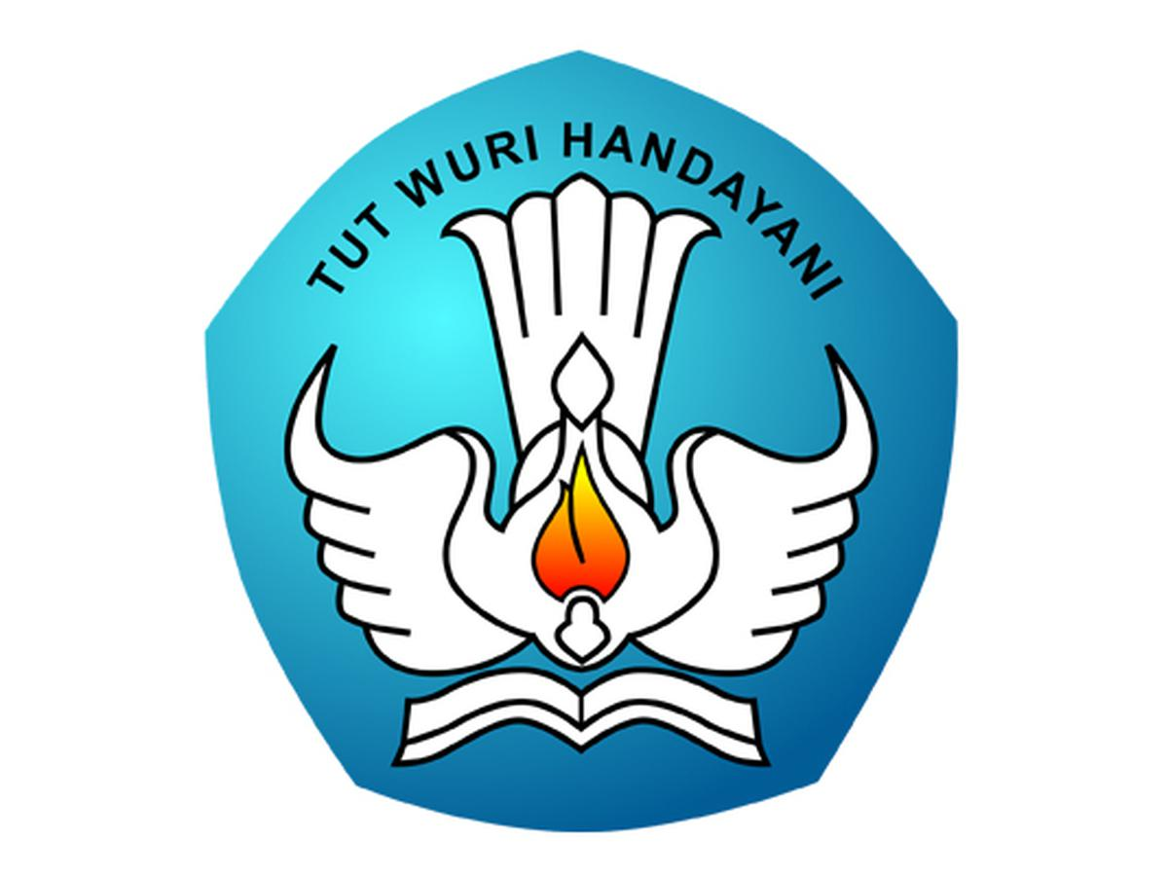

ALUR TUJUAN PEMBELAJARAN (ATP)
KURIKULUM MERDEKA
Institusi : _______________________________
Nama Penyusun : _______________________________
NIK : _______________________________

Mata pelajaran : Sejarah

Fase F, Kelas / Semester : XII (Dua Belas) / I (Ganjil) & II (Genap)

ALUR TUJUAN PEMBELAJARAN (ATP)
KURIKULUM MERDEKA
A. Identitas
Institusi : …………………….
Mata Pelajaran : Sejarah
Fase : F (Kelas 12)
Tahun Pelajaran : 20... / 20...

B. Capaian Pembelajaran Fase F
Pada Fase F, peserta didik di Kelas XI dan XII mampu mengembangkan konsep-konsep dasar sejarah untuk mengkaji peristiwa sejarah dalam lintasan lokal, nasional, dan global. Melalui literasi, diskusi, kunjungan langsung ke tempat bersejarah, dan penelitian berbasis proyek kolaboratif peserta didik mampu menganalisis serta mengevaluasi berbagai peristiwa sejarah yang terjadi di Indonesia yang dapat dikaitkan atau dihubungkan dengan berbagai peristiwa lain yang terjadi di dunia pada periode yang sama meliputi Kolonialisme dan Perlawanan Bangsa Indonesia, Pergerakan Kebangsaan Indonesia, Pendudukan Jepang di Indonesia, Proklamasi Kemerdekaan Indonesia, Perjuangan Mempertahankan Kemerdekaan, Pemerintahan Demokrasi Liberal dan Demokrasi Terpimpin, Pemerintahan Orde Baru, serta Pemerintahan Reformasi
Peserta didik di Kelas XII mampu menggunakan sumber primer dan sekunder untuk melakukan penelitian sejarah secara sinkronis dan/atau diakronis kemudian mengomunikasikannya dalam bentuk lisan, tulisan, dan/atau media lain. Selain itu mereka juga mampu menggunakan keterampilan sejarah untuk menjelaskan, menganalisis, dan mengevaluasi peristiwa sejarah dari berbagai perspektif serta mengaktualisasikan minat bakatnya dalam bidang sejarah melalui studi lanjutan atau kegiatan kesejarahan di luar sekolah.

B. Capaian Pembelajaran Fase F Berdasarkan Elemen
Elemen Pemahaman Konsep Sejarah
Keterampilan Konsep Sejarah (Historical Conceptual Skills) | Pada akhir fase kelas XII ini, peserta didik mampu mengembangkan konsep sejarah yang dapat digunakan untuk menganalisis berbagai peristiwa aktual yang terjadi; mengidentifikasi kiprah orang-orang atau kelompok masyarakat pada masa kini yang membawa dampak bagi kehidupan manusia; mengidentifikasi keterkaitan atau hubungan antara peristiwa sejarah di Indonesia yang bersifat lokal dan nasional dengan peristiwa sejarah di dunia; membandingkan dan mengaitkan berbagai peristiwa yang terjadi secara aktual dengan peristiwa sejarah; dan mengembangkan konsep diakronis (kronologi) dan/atau sinkronis untuk menganalisis peristiwa sejarah.
Elemen Keterampilan Proses Sejarah
Keterampilan Berpikir Sejarah (Historical Thinking Skills) | Pada akhir fase Kelas XI dan XII ini, peserta didik mampu melakukan:  1. Menganalisis serta mengevaluasi peristiwa sejarah secara diakronis (kronologi) yang menitikberatkan pada proses dan/atau sinkronis yang menitikberatkan pada struktur; menganalisis serta mengevaluasi peristiwa sejarah berdasarkan hubungan kausalitas; mengaitkan peristiwa sejarah dengan kehidupan sehari-hari; dan menempatkan peristiwa sejarah pada konteks zamannya.  2. Menganalisis serta mengevaluasi peristiwa sejarah dalam perspektif masa lalu, masa kini, dan masa depan; menganalisis serta mengevaluasi peristiwa sejarah dari pola perkembangan, perubahan, keberlanjutan, dan keberulangan; memaknai nilai- nilai atau hikmah dari peristiwa sejarah.  3. Menganalisis serta mengevaluasi peristiwa sejarah dalam ruang lingkup lokal, nasional, dan global; mengaitkan hubungan antara peristiwa sejarah lokal, nasional, bahkan global.
Kesadaran Sejarah (Historical Consciousness) | Pada akhir fase kelas XI dan XII ini, peserta didik mampu memahami fakta sejarah serta melihat keterkaitan antara masa lalu, masa kini, dan masa depan; mengaitkan peristiwa sejarah dengan realitas sosial dan mengevaluasi peristiwa sejarah; memaknai nilai-nilai yang terkandung dalam peristiwa sejarah; mengembangkan minat untuk memperdalam atau melanjutkan studi ilmu sejarah atau pendidikan sejarah; mengembangkan kepedulian untuk mengunjungi dan menjaga benda-benda atau situs-situs peninggalan sejarah; dan berpartisipasi aktif dalam berbagai kegiatan kesejarahan.
Penelitian Sejarah (Historical Research) | Pada akhir fase kelas XII ini, peserta didik mampu melakukan penelitian sejarah yang bersifat tematis (sejarah politik, sejarah sosial, sejarah maritim, sejarah agraris, sejarah IPTEK, sejarah kesehatan, sejarah mitigasi, dan lain-lain) dengan menerapkan langkah- langkah mencari sumber (heuristik), kritik dan seleksi sumber (verifikasi), analisa dan sintesa sumber (interpretasi), dan penulisan sejarah (historiografi); menuliskan biografi tokoh-tokoh sejarah.
Keterampilan Praktis Sejarah (Historical Practice Skills) | Pada akhir fase kelas XII ini diharapkan peserta didik mampu membaca dokumen sejarah dan hasil wawancara; menuliskan dan menceritakan sejarah yang bersifat tematis (sejarah politik, sejarah sosial, sejarah maritim, sejarah agraris, sejarah IPTEK, sejarah kesehatan, sejarah mitigasi, dan lain-lain); dan mengolah informasi sejarah secara non digital maupun digital dalam berbagai bentuk aplikasi sejarah, rekaman suara, film dokumenter, foto, maket, vlog, timeline, story board, infografis, videografis, komik, poster, dan lain-lain.

C. Alur Tujuan Pembelajaran (ATP)
Tujuan Pembelajaran | Indikator Penilaian | Profil Pelajar Pancasila | Modul ke - | JP | Ket
12.1.1. Peserta didik mampu menganalisis secara kritis dinamika kehidupan bangsa Indonesia pada masa Revolusi 1945—1950 dari berbagai perspektif, dan merefleksikannya untuk kehidupan masa kini dan masa depan serta melaporkannya dalam bentuk tulisan atau lainnya | - Peserta didik mampu menjelaskan dinamika proses pembentukan Negara dan pemerintahan Republik Indonesia pasca-Proklamasi Kemerdekaan Bangsa Indonesia.  - Peserta didik mampu menjelaskan dinamika pergolakan di periode awal Revolusi Indonesia.  - Peserta didik mampu menganalisis dinamika dan proses bangsa Indonesia mempertahankan kemerdekaannya melalui upaya gerilya dan diplomasi.  - Peserta didik mampu menganalisis peranan rakyat Indonesia dalam upaya mempertahankan kemerdekaan periode Revolusi Indonesia 1945-1950. | - Bernalar kritis  - Kreatif | 1 - 6 | 12 JP
12.2.1. Peserta didik mampu mengevaluasi secara kritis dinamika kehidupan bangsa Indonesia pada periode 1950—1966 dari berbagai perspektif dan merefleksikannya untuk kehidupan masa kini dan masa depan, serta melaporkannya dalam bentuk tulisan atau lainnya. | - Peserta didik mampu menjelaskan posisi Indonesia di tengah konstelasi Perang Dingin.  - Peserta didik mampu menganalisis berbagai kekuatan dan identitas politik pada periode 1950-1966  - Peserta didik mampu menganalisis berbagai ancaman disintegrasi karena ketidakseimbangan relasi daerah dan negara.  - Peserta didik mampu menganalisis berbagai perkembangan sosial, budaya dan ekonomi masyarakat.  - Peserta didik mampu melakukan penelitian sejarah sederhana tentang efek domino peristiwa 30 September 1965  - Peserta didik mampu menganalisis peristiwa-peristiwa yang terjadi menjelang peralihan kekuasaan dari Sukarno kepada Soeharto. | - Bernalar kritis  - Kreatif  - Berkebinekaan global | 7 - 12 | 12 JP
12.3.1. Peserta didik mampu mengevaluasi secara kritis dinamika kehidupan bangsa Indonesia di bawah pemerintahan Orde Baru dari berbagai perspektif dan merefleksikannya untuk kehidupan masa kini dan masa depan, serta melaporkannya dalam bentuk tulisan atau lainnya. | - Peserta didik mampu mengidentifikasi proses penguatan negara dan kelemahan kebijakan Orde Baru dalam pembangunan masyarakat Indonesia.  - Peserta didik dapat membandingkan situasi demokrasi, kebebasan berpendapat, dan posisi kaum oposisi pada masa pemerintahan Orde Baru dengan situasi saat ini.  - Peserta didik mampu melakukan penelitian sejarah sederhana tentang masa akhir pemerintahan Soeharto, mengindentifikasi kondisi ekonomi global dan keterkaitan dengan krisis yang terjadi di Indonesia. | - Bernalar kritis  - Kreatif | 13 - 18 | 12 JP
12.4.1. Peserta didik mampu mengevaluasi secara kritis dinamika kehidupan bangsa Indonesia di masa Reformasi dari berbagai perspektif dan merefleksikannya untuk kehidupan masa kini dan masa depan, serta melaporkannya dalam bentuk tulisan atau lainnya. | - Peserta didik mampu menjelaskan latar belakang terjadinya peristiwa Reformasi 1998.  - Peserta didik mampu mengevaluasi perluasan akses pendidikan di masa Reformasi.  - Peserta didik mampu menganalisis berbagai perkembangan desentralisasi pemerintahan, reformasi birokrasi, dan BUMN.  - Peserta didik mampu menganalisis kebebasan politik dan berekspresi beserta dampaknya di masa Reformasi.  - Peserta didik mampu menelaah secara kritis pembangunan infrastruktur di masa Reformasi.  - Peserta didik mampu mengindentifikasi berbagai bencana, penanganan, dan mitigasinya di masa Reformasi | - Bernalar kritis  - Kreatif | 19 - 24 | 12 JP

Mengetahui,  Kepala Sekolah  (…………………………………..)  NIP. ........................................... |  | ………………. …………… 20...  Guru Sejarah Fase F Kelas XII  (….......................................................…..)  NIP. ............................................................

